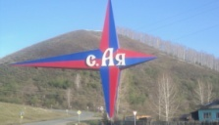

**Дорогие и милые женщины!**  
Примите самые теплые, самые искренние и сердечные поздравления с 8 Марта – праздником нежности, весны, любви и доброты! Быть женщиной – высокая миссия. Вы дарите миру новую жизнь, оберегаете свой семейный очаг от бед и невзгод. Вы несете радость и гармонию, мир и спокойствие. Вы делаете жизнь своих близких счастливой, щедро даря свою душевную заботу, мудрость и умение сопереживать. Вы – главная вдохновляющая сила мужчин, верная жизненная опора и великая поддержка. В современном мире женщина – это не только мать, преданная жена и подруга. Она активно проявляет себя во всех сферах деятельности общества. Спасибо вам за ваш самоотверженный труд, профессионализм и ответственность.

Милые женщины! В этот праздничный день вы услышите немало добрых и теплых слов, и ни одно из них не будет преувеличением. Пусть в ваших домах всегда царят мир, любовь и благополучие, а ваши сердца будут согреты заботой и уважением. Желаем вам душевного комфорта и счастья!

Пусть новая весна принесет вам радость и успех в осуществлении всех ваших желаний.

*Администрация Айского сельсовета, Собрание депутатов, совет ветеранов*

№ 2 февраль

2025 год

Информационный бюллетень Администрации Айского сельсовета

**В марте**

**отмечают юбилей:**

Иванов Владимир Петрович-01.03.1950г.р.,

Захарьев Александр Анатольевич-09.03.1950г.р.,

Мелинг Любовь Васильевна-10.03.1950г.р.,

Мелинг Виктор Яковлевич-12.03.1950г.р.,

Невежина Татьяна Васильевна-13.03.1950г.р.,

Гаммель Людмила Леонидовна-26.03.1950г.р.,

Лаптев Алексей Егорович-26.03.1950г.р.,

Цилих Раиса Марковна-08.03.1955г.р.,

Бунькова Людмила Ивановна-10.03.1955г.р.,

Анисимова Валентина Владимировна-17.03.1955г.р.,

Татаринцева Вера Васильевна-01.03.1960г.р.,

Балахнина Татьяна Викторовна-04.03.1960г.р.,

Белоусова Людмила Анатольевна-22.03.1960г.р.,

Дымов Владимир Петрович-29.03.1960г.р.

**Поздравляем**

**с днём рождения долгожителя**

Полякову Елену Мартыновну-08.03.1928г.р.

*С юбилеем вас мы поздравляем  
И от сердца чистого желаем  
Жить до следующих юбилеев,  
Ни на год душою не старея.  
Чтобы каждый день вам был в награду,  
И любимые чтоб были рядом.  
Пусть вам жить без скуки и печали,  
Чтоб глаза от счастья лишь сияли.  
И чтоб утром каждым просыпаясь,  
Вы взаимно миру улыбались  
И себе шептали ежечасно:  
Жить – это воистину прекрасно!*

*Администрация Айского сельсовета,*

*Совет ветеранов*

**100 подарков для жителей села**

В четвёртый раз в нашем селе проходило интереснейшее спортивно-патриотическое мероприятие «Восхождение на гору «Весёлая», которое придумали и проводили неравнодушные люди, патриоты нашего села.

Одним из интересных моментов этого мероприятия была лотерея. Она проводилась во второй раз. В этом году её решили сделать беспроигрышной. А организовали и провели розыгрыш лотереи члены совета ветеранов с.Ая, помогали им работники библиотеки. Решили обратиться к жителям села и предпринимателям с просьбой сделать подарки, которые можно разыграть в лотерею после восхождения на гору. И начался сбор сюрпризов-сувениров. Изделия ручной работы, чайные наборы, наборы для пикника и другое, даже три кролика и курочка с петушком. Откликнулись на предложение 8 предпринимателей и 19 односельчан: А.П. Бондаренко, М.Б. Бунькова, Д.А. Гаврютенко, Р.И. Еличекова, В.Г. Кузнецов, Р.М. Мустафаев, Л.С. Ощепков, Е.Н. Попова. Всем им огромное спасибо за отзывчивость и щедрость души. Особенно хочется отметить Р.И. Еличекову, Д.А. Гаврютенко, Р.М. Мустафаева, М.Б. Бунькову за ежегодно оказываемую помощь в проведении мероприятия.

Если в прошлом году было разыграно около 50 подарков, то нынче решили сделать 100 билетов и вручить их 100 первым взошедшим на гору.

Много подарков и сувениров приготовили Айская средняя школа, волонтёрская группа «Вместе мы сможем» и члены совета ветеранов. Всем огромная благодарность за душевные подарки, за участие в благородном деле. А А.И. Федорченко, В.Г. Кузнецов, О.Ю. Пупышева и А.М. Швецов выписали по почте с Императорского Монетного Двора «Памятные сувенирные Юбилейные медали», выпущенные к 80-летию Победы, и наградили ими победителей в некоторых спортивных соревнованиях.

Ещё раз огромное спасибо тем, кто предоставил подарки для розыгрыша лотереи. Надеемся, что в следующем году таких отзывчивых людей будет ещё больше!

*Информация предоставлена Швецовым А.М.,*

*председателем совета ветеранов*

-

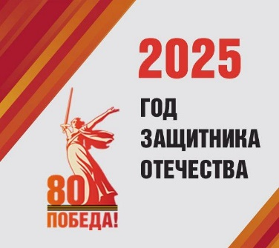 ***СВЯЗЬ ПОКОЛЕНИЙ***

*Уважаемые жители Айского сельсовета!*

*Мы начинаем печатать цикл статей, посвящённых*

*Году защитника Отечества и 80-летию Победы.*

*Просим вас подавать материалы о своих родных и близких для опубликования в информационном бюллетене Айского сельсовета «Вестник села» в Айский музей или Айскую сельскую библиотеку, на электронную почту* [*bibl_aja_07@mail.ru*](mailto:bibl_aja_07@mail.ru)

***Лебедев Константин Васильевич,***

1914 – сентябрь 1941гг.

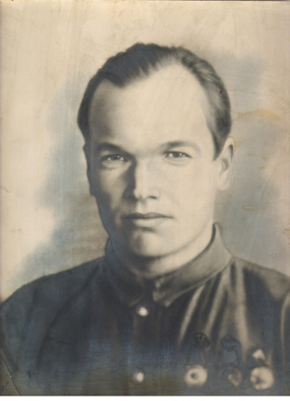 Родился Константин Васильевич в с. Платово Грязнухинского района Алтайского края, на фронт был призван 27 июня 1941 года Усть-Коксинским РВК. Он был рядовой, стрелок, беспартийный.

К концу лета 1941 года фашистские войска вторглись на территорию Черниговской области. Три дня и три ночи самолеты со свастикой сбрасывали на областной центр свой смертоносный груз, уничтожая всё живое, движимое и недвижимое. Августовское вторжение вылилось в жестокие бои: подразделения Красной армии, истекая кровью, теряли ориентацию и управление со стороны вышестоящих штабов. С огромными потерями они всё дальше откатывались на восток.

Более 20 тысяч красноармейцев полегли на Черниговской земле: порой их даже некому было хоронить. В историческом музее хранится записка, найденная через двадцать лет после войны в винтовочной маслёнке. В записке красноармеец Павлов в последние минуты своей жизни написал: «Мы боролись до последнего патрона, до последнего вздоха. Сначала нас было пятеро, вскоре осталось трое, а затем я остался один. И вот пишу записку. Просьба, если кто её найдет, передать родным, что их сыновья погибли геройски».

Последнее письмо жене Лебедевым К.В. было отправлено в августе 1941 года из города Чернигово.

Буньковой Анне Григорьевне, жене Константина Васильевича, 17 марта 1951 г. выдали справку о том, что Лебедева Константина Васильевича считать официально пропавшим без вести с сентября 1941 года.

*Информацию предоставила Козлова О.В.,*

**«Герои никогда не умирают,**

**Герои в нашей памяти живут!»**

***Байкаев Сергей Владимирович***

Родился Сергей Владимирович в с.Ая 6 января 1981 года. Ходил в Айский детский сад, затем учился в Айской средней школе. Занимался спортом, дома помогал во всём: по хозяйству и в огороде, играл с соседскими ребятишками, которые были младше его, учил их кататься на велосипеде. По окончании 9-ти классов поступил в Майминское ПТУ на тракториста-машиниста. В 18 лет его призвали в Армию. Служил в ракетных войсках в Иркутской области. За хорошую службу от командования получил благодарность. После прохождения срочной службы женился и переехал с семьёй жить в с.Турочак. Работал на стройке, в последнее время работал вахтовым методом в районах крайнего Севера. Жители села вспоминают его с благодарностью: никогда не отказывал в помощи. Однажды на реке Лебедь спас тонущую девочку.

В браке у Сергея родилось двое детей: сын и дочь.

В мае 2024 года заключил контракт с Министерством обороны.

Погиб 23 августа 2024 г. в п.Новгородское Артёмовского района ДНР.

Награждён орденом Мужества посмертно.

***Истомин Роман Александрович***

Роман родился 18 июня 2004 года в посёлке Катунь. Окончил 9 классов Айской средней школы, затем поступил в колледж г. Юрга, где обучался на тракториста-машиниста. В 18 лет, в июне 2022 года, был призван в армию. Служил в танковых войсках в г. Чебаркуль. В сентябре 2022 года заключил контракт с Министерством обороны, в сентябре 2023 года был направлен в Сирию для прохождения дальнейшей службы, затем в сентябре 2024 года переведён в зону проведения СВО на Украине. Воевал на Покровском направлении.

Погиб Истомин Роман Александрович 2 февраля 2025 года.

*внучка Лебедева К.В.*

***ВЕСТИ***

***из детского сада «Звёздочка»***

Ребята детского сада "Звёздочки" живут яркой, насыщенной событиями жизнью.

Самым важным событием февраля для детей стал праздник, посвящённый Дню защитника Отечества. Воспитанники всех групп поздравили своих пап, дедушек, братьев с этим замечательным праздником, вручили подарки, сделанные своими руками.

Дети подготовительной и старшей группы участвовали в районном конкурсе "IV Международный фестиваль-конкурс национальной песни", представив жюри песню "Принимаю я парад".

Сейчас дети активно готовятся к районному конкурсу "Мода и время", где будут представлены национальные костюмы.

В преддверии международного женского дня состоится ещё одно не менее важное мероприятие проводы зимы.

Коллектив детского сада "Звёздочка" поздравляет всех женщин с наступающим Международным женским днём.

*Информацию предоставила Дёмина В.В.,*

*заведующая детским садом*

*Информационный бюллетень «Вестник села» выходит один раз в месяц при финансовой поддержке Администрации Айского сельсовета. Тираж 60 экземпляров. Распространяется бесплатно. Редактор – Глава Администрации Айского сельсовета Плотников В.Я., тел. 8-385-37-28-523; e-mail:* [*bibl_aja_07@mail.ru*](mailto:bibl_aja_07@mail.ru)